Tillsynsbegäran – information om höga naturvärden i avverkningsanmälan A 29487-2023 i Uddevalla kommun
Detta dokument behandlar höga naturvärden i avverkningsanmälan A 29487-2023 i Uddevalla kommun. Denna avverkningsanmälan inkom 2023-06-29 00:00:00 och omfattar 4,9 ha.
Vi begär härmed att Skogsstyrelsen fattar beslut enligt miljöbalken som säkerställer att skogens höga naturvärden bevaras samt säkerställer att EU-lagstiftning efterlevs och att artskyddsbrott förhindras. Vi önskar även ta del av de ställningstaganden och beslut som myndigheterna meddelar till följd av aktuell avverkningsanmälan och föreningens inlaga (se 34 § förvaltningslagen).
Nedan beskrivs fynd av naturvårdsarter som gjorts i det avverkningsanmälda området.

Naturvårdsarter
I avverkningsanmälan har följande 4 naturvårdsarter hittats: gränsticka (NT), brandticka (S), dunmossa (S) och sotriska (S). Av dessa är 1 rödlistade. För rödlistade arter har rödlistekategorin angivits inom parentes. Arter som är signalarter enligt Skogsstyrelsen har markerats med (S).
De påträffade naturvårdsarterna är ett tydligt kvitto på att detta rör sig om en skog med höga naturvärden. I Figur 1 visas en karta över det avverkningsanmälda området, där samtliga fyndplatser för naturvårdsarter som finns registrerade på Artportalen har markerats.
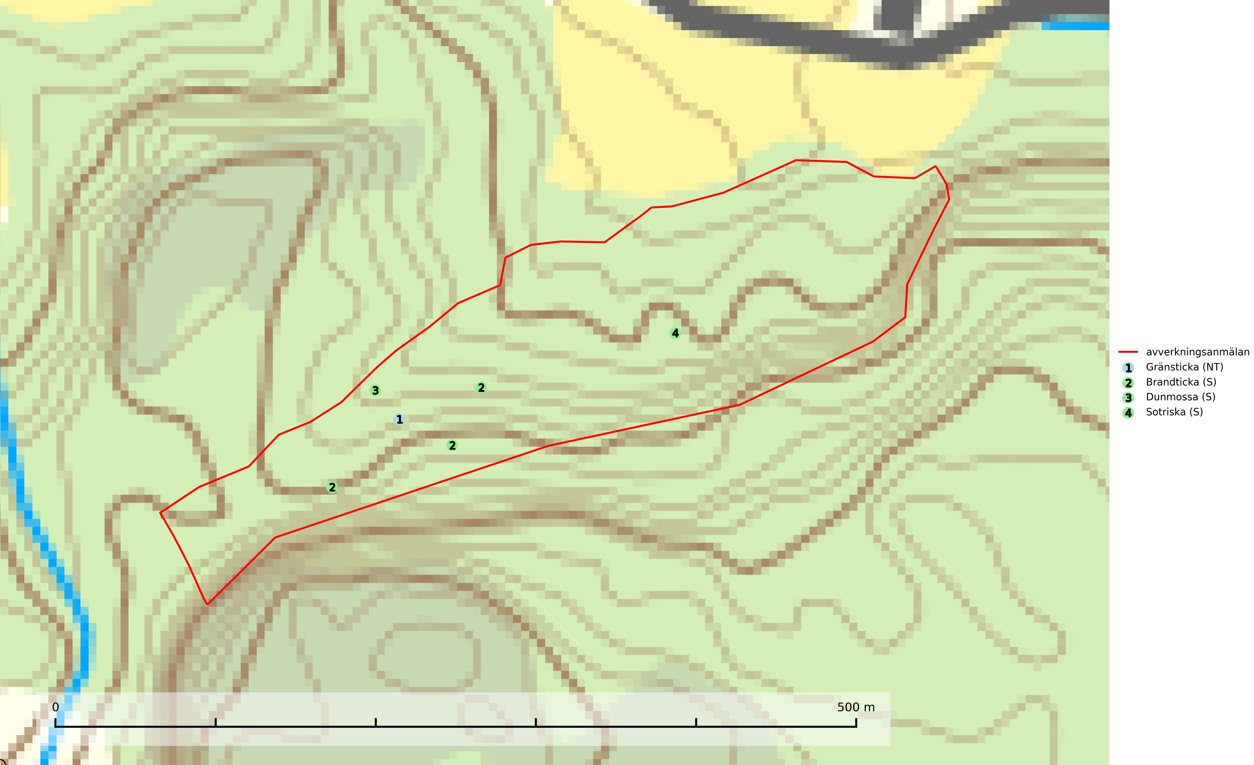
Figur 1. Fyndplatser för naturvårdsarter i det avverkningsanmälda området (röd linje). Markörer utan svart kant är placerade på fyndplatsen. Markörer med svart kant är placerade vid sidan av fyndplatsen och har ett svart streck som visar fyndplatsens exakta position. Kartans mittpunktskoordinat är N 6465110, E 321141 i SWEREF 99 TM.
Brandticka förekommer främst i olikåldrig fuktig granskog med mycket död ved, ofta i kärrkanter eller vid bäckar på lokaler med hög luftfuktighet. Växer huvudsakligen på grova granlågor, någon enstaka gång på tall, asp eller björk, och verkar knuten till ved som först rötats av klibbticka. Arten var tidigare rödlistad men en sentida ökning, bland annat i barkborreangripna granplanteringar i sydligaste Skandinavien har förändrat hotbilden. Populationen i landet kan påverkas negativt av kalavverkning och ett skogsbruk som innebär att mängden grova granlågor minskar. Även dikning och gallring som leder till ett torrare mikroklimat på växtplatserna kan ha negativ inverkan. För att säkerställa en gynnsam bevarandestatus på sikt bör områdesskydd av artens livsmiljöer upprättas på ett sätt som tryggar livskraftiga populationer på landskapsnivå. Vid skogsbruk bör grov död ved och skyddszoner vid kärr och vattendrag lämnas, och träd tillåtas åldras och dö på ett sätt som skapar kontinuerlig tillgång på livsmiljöer (SLU Artdatabanken, 2025).
Dunmossa (NT) är en mycket bra signalart för källpåverkad skogsmark med höga naturvärden och är placerad högst upp i Skogsstyrelsens värdepyramid för bedömning av skog med höga naturvärden. Den växer i skuggiga kärr, särskilt källkärr och bäckstränder påverkade av ytligt grundvatten och tål inte uttorkning. Miljön är ofta något näringsrik och den återfinns särskilt i klibbalkärr, men även i örtrika barr- och blandsumpskogar påverkade av rörligt markvatten. Avverkning på lokalerna och reglering av vattenföring i små vattendrag i sydsvenska skogsområden kan riskera att snabbt minska antalet lokaler för arten. Arten har minskat kraftigt under de senaste åren och minskningstakten för den svenska populationen bedöms vara nära gränsvärdet för Sårbar (VU). Dunmossa är typisk art för 9080 Lövsumpskog, 9750 Svämlövskog och 7160 Källor och källkärr (SLU Artdatabanken, 2026; Nitare & Skogsstyrelsen, 2019).
Gränsticka (VU) är en mycket bra signalart inom hela sitt utbredningsområde. Den är huvudsakligen knuten till restbestånd av barrnaturskog och förekommer med ett tydligt optimum i orörda eller måttligt påverkade gamla granskogar där det föreligger långvarig kontinuitet av grov död ved. Den totala populationen bedöms ha minskat och fortsätter att minska i takt med att grankontinuitetsskogar (äldre tidigare icke kalavverkade skogar) minskar i areal. Minskningstakten överstiger gränsvärdet för sårbar (VU). Lokaler som hyser arten bör undantas från skogsbruk, speciellt i mellersta och södra Sverige. Gränsticka är typisk art för 9010 Taiga (SLU Artdatabanken, 2026; Nitare & Skogsstyrelsen, 2019).

